МАТЕМАТИКА (11 класс)
Заключительный этап (2020-2021)
Вариант 2

- Существует ли такое число$x$, что все три числа

$$\frac{1}{x}-\frac{1}{x^{2}+2020}, x-\frac{1}{x}, \frac{1}{ x^{2}+2020}-\frac{1}{x}$$
являются целыми?
(7 баллов)
Ответ: не существует.
Решение:
Допустим, что существует такое $x$, что все три числа являются целыми. Отметим, что первое число и третье число отличаются только знаком, поэтому достаточно, например, рассмотреть первое число и второе число. Итак, допустим, что существует такое $x$, что первые два числа являются целыми, тогда
$$\left\{\begin{aligned}\frac{1}{x}-\frac{1}{x^{2}+2020}=m, m∈Z; \\ x-\frac{1}{x}=n, n∈Z .\end{aligned}\right.$$
Тогда из второго уравнения получим $x^{2}=1+nx$и затем подставим в первое $\frac{1}{x}-\frac{1}{1+nx+2020}=m$ $⇒ \left(n-1-mn^{2}-2021\right)x=mn-2021$ $⟹ x∈Q :x=\frac{\tilde{m}}{\tilde{n}} \tilde{m}∈Z, \tilde{n}∈Z ,$ $(в виде несократимой дроби$). Но тогда $x-\frac{1}{x}=\frac{\tilde{m}}{\tilde{n}}-\frac{\tilde{n}}{\tilde{m}}∉Z.$

- Решите уравнение
$$sinx+\sin^{3}x+2021∙\sin^{5}x=\cos\left(2x\right)+\cos^{3}\left(2x\right)+2021∙\cos^{5}\left(2x\right).$$
(7 баллов)
Ответ: $x=-\frac{π}{2}+2πk, x={(-1)}^{n}∙\frac{π}{6}+πn, k∈Z, n∈Z.$
Решение:
Введем функцию $f\left(t\right)=t+t^{3}+2021t^{5}$. Функция является возрастающей, как сумма трех возрастающих функций. Следовательно, уравнение $f\left(a\right)=f\left(b\right)$ равносильно уравнению $a=b$. В нашем случае, имеем:
$$f\left(sinx\right)=f\left(\cos\left(2x\right)\right),$$
$$sinx=cos\left(2x\right),$$
$$2\sin^{2}x+sinx-1=0,$$
$$\left[\begin{aligned}sinx=-1, \\ sinx=0,5;\end{aligned}\right.⇔\left[\begin{aligned}x=-\frac{π}{2}+2πk, k∈Z , \\ x={(-1)}^{n}∙\frac{π}{6}+πn,n∈Z .\end{aligned}\right.$$

- Пусть $p\left(t\right)=t^{n}+{5t}^{n-1}+3$, $n>1$, $n-$целое число. Возможно ли представить $p\left(t\right)$ в виде произведения многочленов положительной степени с целыми коэффициентами? Ответ объясните.
- баллов)
Ответ: невозможно.
Решение:
Допустим, что это возможно, то есть $p\left(t\right)$ можно представить в виде произведения многочленов положительной степени с целыми коэффициентами:
$$p\left(t\right)=t^{n}+{5t}^{n-1}+3=\left(t^{k}+{a_{k-1}t}^{k-1}+⋯+a_{0}\right)∙\left(t^{m}+{b_{m-1}t}^{m-1}+⋯+b_{0}\right),$$
где все коэффициенты целые числа, а $k+m=n$.
Так как $a_{0}b_{0}=3$, то один из сомножителей по абсолютной величине равен 3, а другой 1. Пусть для определенности $\left|a_{0}\right|=3, \left|b_{0}\right|=1.$
Заметим, что рациональные корни${ многочлена x}^{n}+{5x}^{n-1}+3$ являются целыми числами и делителями числа 3. Поэтому легко проверить, что этот многочлен не имеет рациональных корней и $1<k<n-1.$ Сравнивая коэффициенты, имеем
$$\left\{\begin{aligned}a_{0}b_{0}=3, \\ a_{1}b_{0}+a_{0}b_{1}=0, \\ a_{2}b_{0}+{a_{1}b_{1}+a}_{0}b_{2}=0, \\ ⋯ \\ a_{k-1}b_{0}+a_{k-2}b_{1}+⋯=0, \\ {b_{0}+a}_{k-1}b_{1}+a_{k-2}b_{2}+⋯=0.\end{aligned}\right.$$
Из первых $k$равенств следует, что все числа $a_{0},a_{1},…, a_{k-1}$ делятся на 3. Тогда из последнего равенства следует, что $b_{0}$ тоже делится на 3, но $\left|b_{0}\right|=1,$ следовательно, пришли к противоречию.

- Найдите все значения $a>0$, при которых существуют положительные решения$x$ неравенства
$$\frac{x^{3}}{a+\sqrt[3]{{2021}^{4}}∙x}+\frac{\sqrt[3]{{2021}^{4}}∙x}{a+x^{3}}≤\frac{3}{2}-\frac{a}{x∙\left(x^{2}+\sqrt[3]{{2021}^{4}}\right) } .$$
- баллов)
Ответ :$a={2021}^{2}=4084441.$
Решение:
Введем обозначение $b=x^{3},$ $c=\sqrt[3]{{2021}^{4}}∙x.$ Тогда исходное неравенство перепишется в виде
$$\frac{b}{a+c}+\frac{c}{a+b}≤\frac{3}{2}-\frac{a}{b+c } ,$$
$$\frac{b}{a+c}+\frac{c}{a+b}+\frac{a}{b+c } ≤\frac{3}{2}.$$

Но для $∀a, b, c >0$ выполняется неравенство
$$\frac{b}{a+c}+\frac{c}{a+b}+\frac{a}{b+c } ≥\frac{3}{2},$$
причем равенство достигается при $a=b=c$ (это неравенство должно быть доказано в работе).
Следовательно, в нашем случае получаем равенство
$$\frac{b}{a+c}+\frac{c}{a+b}+\frac{a}{b+c }=\frac{3}{2} при a=b=c.$$

Тогда $a=x^{3}=\sqrt[3]{{2021}^{4}}∙x.$ Решая это уравнение, получаем$x=\sqrt[3]{{2021}^{2}}$, тогда $a=x^{3}={2021}^{2}=4084441.$

- На плоскости рассматривается треугольник ABC, внутри которого выбрана точка P, а точки M, N, K являются ортогональными проекциями точки P на прямые BC , AC и AB соответственно. Найдите все точки P, для которых сумма $\frac{BC}{PM}+\frac{AC }{PN}+\frac{AB }{PK}$ минимальнач.
(7 баллов)
Ответ : P ⎯ центр окружности, вписанной в $∆ABC.$
Решение:
Пусть $AB=a, AC=b, BC=c, PK=x, PN=y, PM=z.$
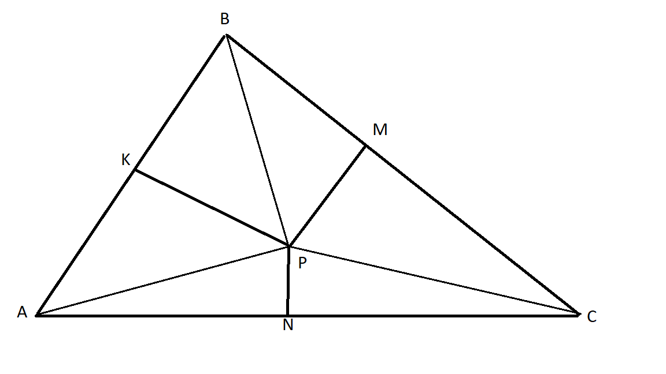
Тогда задача сводится к нахождению поиска точки минимума функции
$$f\left(P\right)=\frac{a}{x}+\frac{b}{y}+\frac{c}{z},$$
решить которую «в лоб» возможно, но достаточно сложно.
Используем другой известный прием.
Так как точка P – внутренняя точка треугольника, то площадь треугольника

${S=S}_{BPC}+S_{APC}+S_{APB}=ax+by+cz$.
Так как S ⎯ постоянная, то найдем точку минимума функции $Sf\left(P\right):$

$$Sf\left(P\right)=\left(ax+by+cz\right)\left(\frac{a}{x}+\frac{b}{y}+\frac{c}{z}\right)=a^{2}+b^{2}+c^{2}+ab\left(\frac{x}{y}+\frac{y}{x}\right)+bc\left(\frac{y}{z}+\frac{z}{y}\right)+ac\left(\frac{z}{x}+\frac{x}{z}\right).$$

Учитывая, что $t+\frac{1}{t}≥2,$ а равенство достигается при $t=1$, получим
$$Sf\left(P\right)≥a^{2}+b^{2}+c^{2}+2ab+2bc+2ac,$$
$$Sf\left(P\right)≥{\left(a+b+c\right)}^{2},$$
$$f\left(P\right)≥\frac{{\left(a+b+c\right)}^{2}}{S},$$
причем равенство достигается $\frac{x}{y}=\frac{y}{z}=\frac{z}{x}=1.$ Тогда $x=y=z,$ следовательно, точка P ⎯ центр окружности, вписанной в $∆ABC.$

Критерии оценивания приведены в таблице:

Баллы | Критерии оценивания
7 | Полное обоснованное решение.
6 | Обоснованное решение с несущественными недочетами.
5-6 | Решение содержит незначительные ошибки, пробелы в обоснованиях, но в целом верно и может стать полностью правильным после небольших исправлений или дополнений.
4 | Задача в большей степени решена, чем не решена, например, верно рассмотрен один из двух (более сложный) существенных случаев.
2-3 | Задача не решена, но приведены формулы, чертежи, соображения или доказаны некоторые вспомогательные утверждения, имеющие отношение к решению задачи.
1 | Задача не решена, но предпринята попытка решения, рассмотрены, например, отдельные (частные) случаи при отсутствии решения или при ошибочном решении.
0 | Решение отсутствует, либо решение не соответствует ни одному из критериев, перечисленных выше.

